Новые формы в воспитательном и образовательном процессе в рамках ФГОС. Внедрение игровых технологий в ОД «Дополнительные образовательные программы» ФГКОУ «Московское суворовское военное училище»

Введение

Педагогический процесс это совокупность урочных занятий, занятий в рамках дополнительного образования, а также внеклассной и внешкольной воспитательной работы, проводимых педагогическим и ученическим коллективом по одному плану. В настоящее время в российских образовательных учреждениях применяются в основном традиционные уроки-семинары, практические и лабораторные работы, на которых используются различные методы и средства.
Увеличение умственной нагрузки на уроках заставляет задуматься над тем, как поддержать у учащихся интерес к изучаемому материалу, их активность на протяжении всего урока. Особенно актуальна эта проблема встает перед педагогами дополнительного образования, которые осуществляют свою деятельность во второй половине учебного дня, и, частично, в выходные дни, когда пик усталости учеников достигает своего максимума.
Приходится искать эффективные методы обучения и такие методические приемы, которые активизировали бы мысль школьников, стимулировали бы их к самостоятельному приобретению знаний. Надо позаботиться о том, чтобы на занятиях дополнительного образования ученик работал активно и увлеченно, использовать это как отправную точку для возникновения и развития любознательности, глубокого познавательного интереса. Немаловажную роль здесь можно отвести дидактическим играм. В процессе игры у детей вырабатывается привычка сосредоточиться, мыслить самостоятельно, развивает внимание, стремление к знаниям. Разнообразные игровые действия, при помощи которых решается та или иная умственная задача, поддерживает и усиливает интерес детей к учебному предмету. Современная дидактика, обращаясь к игровым формам обучения на уроке, справедливо усматривает в них возможность эффективной организации взаимодействия педагога и учащихся, продуктивной формой их общения с присущими им элементами соревнования, неподдельного интереса.
Игра наиболее доступный вид деятельности, способ переработки полученных из окружающего мира впечатлений. В игре ярко проявляются особенности мышления и воображения ученика, его эмоциональность, активность, развивающая потребность в общении. Интересная игра повышает умственную активность ребенка, и он может решить более трудную задачу, чем на обычном занятии. Но это не значит, что занятия должны проходить только в форме игры. Игра – это только один из методов, и она дает хорошие результаты только в сочетании с другими: наблюдениями, беседами, самостоятельной работой. Играя, дети учатся применять свои знания и умения на практике, пользоваться ими в разных условиях. Игра это самостоятельная деятельность, в которой дети вступают в общение со сверстниками. Нередко игра служит поводом для сообщения новых знаний, для расширения кругозора. Таким образом, игровая деятельность является актуальной проблемой процесса обучения. Игра имеет значение и для формирования дружного коллектива, и для формирования самостоятельности, и для формирования положительного отношения к труду. Все эти воспитательные эффекты опираются на то влияние, которое оказывает на психическое развитие ребенка, на становление его личности. Процесс игры позволяет формировать качества активного участника игрового процесса, учится находить и принимать решения. Развивать способности, которые могут быть обнаружены в других условиях и ситуациях, учиться сознательности, неординарности поведения, умению адаптироваться в имеющихся условиях, заданных игрой. Учиться умению общаться, установлению контактов, получать удовольствия от общения с партнерами, учиться создавать особую эмоциональную среду, привлекательную для учащихся.
В последнее время большая роль отводится электронно-тестовым и компьютерным играм в обучении. Возможности применения современных ИКТ-технологий, их органичного внедрения в образовательный процесс в Московском суворовском военном училище в рамках дополнительного образования и посвящена данная методическая разработка.

Основная часть

Можно выделить четыре организационные формы игровой деятельности: индивидуальную, парную, одиночную, коллективную, массовую. К индивидуальным формам можно отнести игру одного человека с самим собой или с различными предметами и знаками.
- Одиночная форма – это деятельность одного игрока в системе имитационных моделей с прямой и обратной связью от результатов
- Парная форма – это игра одного человека с другим человеком, как правило в обстановке соревнования или соперничества.
- Групповая форма – это игра трех или более соперников, преследующих в обстановке соревнования одну и ту же цель.
- Коллективная форма – это групповая игра, в которой соревнование между отдельными игроками заменяют команды соперников.
- Массовая форма игры есть тиражированная одиночная игра с прямой и обратной связью от общей цели, которую одновременно преследуют много людей
По образовательным задачам игры можно разделить на игры, изучающие новый материал, формирующие умения и навыки, а также игры обобщающего характера, повторения и контроля знаний, по типам - на познавательные, ролевые, деловые, комплексные.
Особенно хотелось бы выделить такой тип игры, как игры – упражнения. Игры - упражнения проводятся как на уроке, так и во внеурочной учебной работе. Они занимают обычно 10-15 минут и направлены на совершенствование познавательных способностей учащихся, являются хорошим средством для развития познавательных интересов, осмысления и закрепления учебного материала, применения его в новых ситуациях. Это разнообразные викторины, кроссворды, ребусы, чайнворды, шарады, головоломки, загадки. Они соответствуют всем основным критериям проведения дидактических игр:
- Соответствие темы игры теме и цели урока.
- Четкость и определенность цели и направленности игры.
- Значимость игрового результата для участников и организаторов игры.
- Соответствие содержания игры характеру решаемой задачи.
- Посильность используемых в игре игровых действий по их видам, характеру сложности.
- Понятность и доступность замысла участника игры, простота игрового сюжета.
- Стимулирующий характер игры.
- Точность и однозначность игровых правил и ограничений.
- Объективные критерии оценки успешности игровой деятельности школьников.
- Адекватные способы контроля и оценки хода и результата игры.
- Благоприятный психологический климат отношений.
- Простор для личной активности и творчества.
- Обязательный элемент соревновательности между участниками игры.

Но особый интерес игры – упражнения представляют еще и потому, что при их проектировании возможно применение самых разнообразных средств ИКТ, что, несомненно, повышает их ценность в современном образовательном процессе. В настоящее время существует множество компьютерных программ, позволяющих преподавателю - уверенному пользователю ИКТ составить игру – упражнение, соответствующее учебному плану и теме конкретного урока. В качестве примера хотелось бы привести успешное использование игры-головоломки типа «паззл» на занятиях автора в рамках преподавания курса «Стратегия победы» (кафедра дополнительного образования МсСВУ), 5 учебный курс, 1 год обучения.
В настоящее время на рынке имеется огромное количество программного обеспечения, в том числе, и для проектирования игр – головоломок. Среди этого многообразия необходимо было выбрать продукт, отвечающий двум основным требованиям: во-первых, программа должна была позволить, наряду с собственной библиотекой изображений, использовать и медиаматериалы пользователя, во-вторых, и это очень важное требование, конечный продукт должен быть исполняемым файлом. Исполняемый файл (.exe) дает возможность устанавливать его на любой компьютер с операционной системой семейства MS Windows, без предустановки собственно программы - изготовителя продукта. В результате тщательного анализа рынка программного обеспечения была выбрана программа Jigs@wPuzzle Stuff для Windows 98 / ME / 2000 / XP / Vista / Windows 7 / Windows 8 от TIBO softvare (официальный сайт программы - http://www.tibosoftware.com/). Программа лицензионная, платная.
Каковы же возможности данной программы? Программа Jigs@wPuzzle Stuff имеет полиязычный дружелюбный интерфейс и способна создавать «паззлы» как из статичных изображений ((JPG, TIF, GIF, PNG, BMP). так и использовать видеофайлы с расширением AVI, MPG, WMV. Есть возможность прикрепления аудиофайлов MP3, MID, WAV. (В некоторых случаях это целесообразно, так грамотно подобранная музыка создает дополнительную атмосферу погружения в эпоху).
Возможности настройки программы также широки. пользователь может задать количество фрагментов, их форму, вращение отдельных фрагментов и т.д.
В качестве примера приводится изображение башни Соловецкого кремля. В первом случае картинка поделена на 221 фрагмент со сложным рисунком. Во втором – на 30 фрагментов прямоугольной формы. Для образовательного процесса 2 вариант предпочтительнее, так как множественность фрагментов отвлекает от основного задания: не просто составить определенную картинку, но постараться из частности восстановить целое, запомнив его отдельные фрагменты. К тому же, игровое время не должно занимать более одного урока, а на составление второго варианта в среднем уходит до 5 минут, на составление варианта 1 – до нескольких часов.
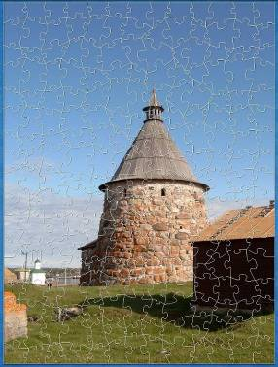
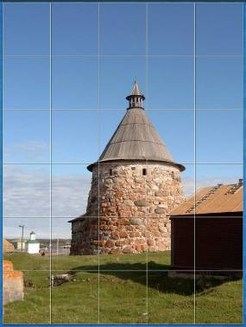
Вариант 1 Вариант 2

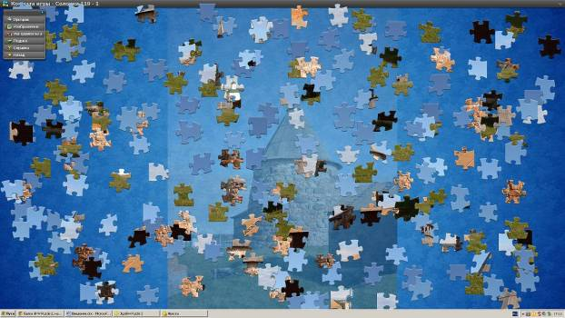
Игровое поле варианта 1
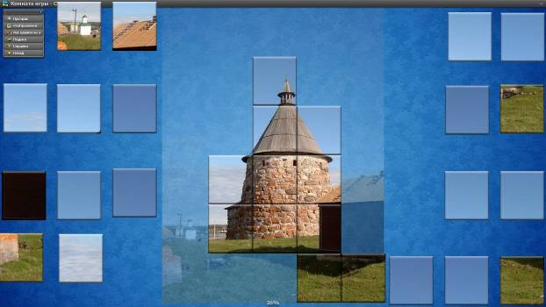
Игровое поле варианта 2

Как уже было сказано выше, подобные игровые технологии были успешно применены во время открытого урока 4 декабря 2014 года во время открытого урока по предмету «Стратегия победы». Урок проводился с суворовцами 3 взвода 1 роты. Тема урока – «Древнеегипетские воины»
№
1 | Тема программы | «Введение в военную историю Древнего Египта»
2 | Тема урока | «Древнеегипетские воины»
3 | Тип урока | Урок комбинированный
4 | Вид урока | Урок с дидактической игрой, урок - соревнование
5 | Цель методическая | Повторение раннее полученных знаний, освоение новых знаний, развитие умений учащихся обобщать полученные знания, проводить анализ, синтез, сравнения, делать необходимые выводы, применять полученные знания в нестандартных условиях, грамотно, четко и точно выражать свои мысли, развитие творческого подхода к решению практических задач.  Воспитание интереса к будущей профессии.
6 | Задачи урока | Повторение и закрепление пройденного материала, освоение нового материала
7 | Материально-техническое обеспечение урока | Дидактический материал: презентация на тему «Древнеегипетские воины», видеофрагмент из кинофильма «Фараон», дидактическая игра «паззл».  Техническое обеспечение: компьютер преподавателя с большим монитором для показа презентаций и видеофрагментов, персональные компьютеры для каждого учащегося с исполняемыми файлами дидактической игры.
8 | Межпредметные и внутрипредметные связи | Общеобразовательные предметы: История, технология, информатика
9 | Педагогические технологии, используемые на уроке | Информационно-развивающие технологии: учебная лекция, семинар, информационная технология для самостоятельной работы.  Деятельностные технологии: анализ, дидактическая игра, моделирование профессиональной деятельности в учебный процесс.  Развивающие проблемно-поисковые технологии: проблемные семинары, учебные дискуссии.
10 | Планируемые результаты | Предметные: знание основных видов вооружения и доспеха древнеегипетских воинов, знание источников по изучению древнеегипетской истории: письменные источники (надписи и папирусы), фрески, барельефы, предметы материальной культуры.  Метапредметные: умение видеть проблему, умение анализировать, систематизировать, классифицировать, умение делать выводы, умение мыслить от частного к целому  Личностные: готовность и способность обучающихся к саморазвитию, формирование мотивации к учению и познанию.

При подготовке дидактической игры типа «паззл» были выбраны следующие медиаматериалы: изображения древнеегипетских фресок и барельефов. В качестве примера приводиться фрагмент игры с изображением фрески из Карнакского храма в Люксоре.
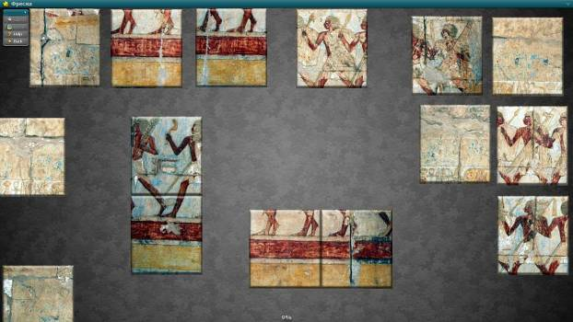
Игровой стол. Изображение разбито на 15 фрагментов.
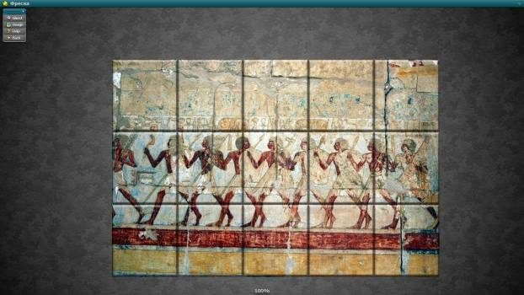
Игровой стол. Собранное изображение

Приведенная дидактическая игра состоит из двух этапов.
Первый этап: соревнование на скорость. На данном этапе необходимо собрать изображение из фрагментов. Победитель определяется программой Jigs@wPuzzle Stuff (подсчет времени на сборку устанавливается в настройках игры).
Второй этап: Анализ полученного изображения. Учащийся должен проанализировать полученное изображение и ответить на следующие вопросы:
- Какой тип исторического источника изображен на картинке? (Фреска, барельеф, скульптура)
- Кто изображен на картинке? (Пешие воины, воины на колеснице, фараон, фараон на колеснице и т.д.)
- Что делают воины? (Воины в походе, воины в бою, воины на отдыхе и т.д.)
- Какое оружие изображено на картинке? (Копье, меч, лук, стрелы и т.д.)
В соревновании на втором этапе побеждает тот, кто наиболее полно ответил на все вопросы, проявив наблюдательность, умение анализировать, знание терминологии, умение грамотно построить ответ и излагать мысли в доступной форме.

Заключение

Современное образование в России перешло на Федеральный государственный образовательный стандарт второго поколения (ФГОС). В основу ФГОС нового поколения положена новая идеология. Перед образовательными учреждениями поставлена задача, которая предполагает воспитание гражданина современного общества, человека, который будет учиться всю жизнь. Целью современного образования становится развитие ученика как субъекта познавательной деятельности. Поставленная задача требует перехода к новой системно-деятельностной образовательной парадигме, которая, в свою очередь, связана с принципиальными изменениями деятельности учителя, реализующего новый стандарт. Также изменяются и технология обучения, внедрение информационно-коммуникационных технологий (ИКТ) открывает значительные возможности расширения образовательных рамок по каждому предмету в общеобразовательном учреждении.
Особое значение имеет внедрение новых форм и технологий обучения в дополнительном образовании, которое обеспечивает непрерывность и преемственность образовательного и воспитательного процессов во внеурочное время. Игровые технологии особенно важны именно для дополнительного образования, так как не только стимулируют ученика к познанию, но и способны снять напряжение и усталость, полученные в течение рабочего дня.
Опыт проведения дидактических игр показал, что введение игровых технологий решает практически многие поставленные задачи. В частности, игра на основе Jigs@wPuzzle Stuff типа «паззл» полностью соответствует всем основным критериям проведения дидактических игр. Она имеет соревновательный характер, дает возможность преподавателю подобрать изображения, соответствующие теме урока, обладает простотой игрового сюжета и посильностью используемых в игре игровых действий, приемлемых для учеников 5 – 6 классов, ее результаты значимы для учеников и организаторов игры. Стимулирующий характер игры определяет простор для личной активности и творчества, а точность и однозначность игровых правил и адекватные способы контроля и оценки результата создают благоприятный психологический климат отношений между учениками.

Список использованных источников

- http://www.tibosoftware.com/
- Активные методы в педагогической и воспитательной деятельности в условиях реализации ФГОС. Консалтинговая группа «Финиум». – Москва, 2014.
- Игры учащихся - феномен культуры. С.А. Шмаков. 1994 г.
- Готовимся к уроку в условиях новых ФГОС. Якушина Е.В. интернет и образование, 2012.

Приложение
Материалы презентации к уроку «древнеегипетские воины»
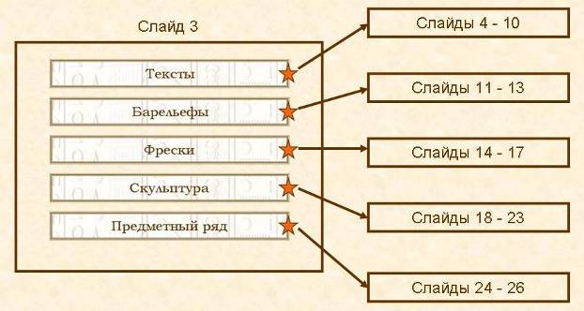
Презентация построена на гиперссылках.

Презентация «Источники для изучения древнеегипетских воинов»
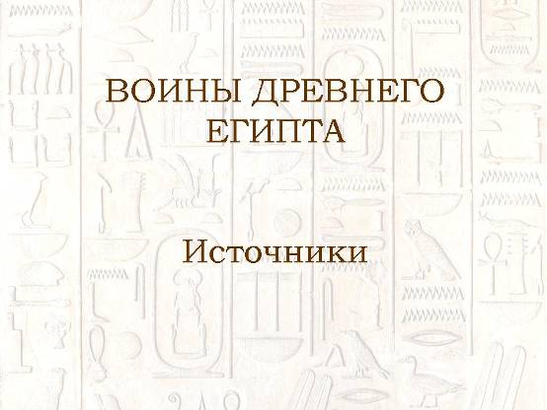
Слайд 1
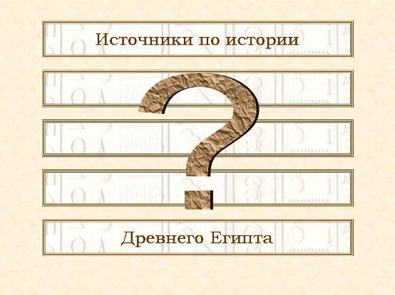
Слайд 2
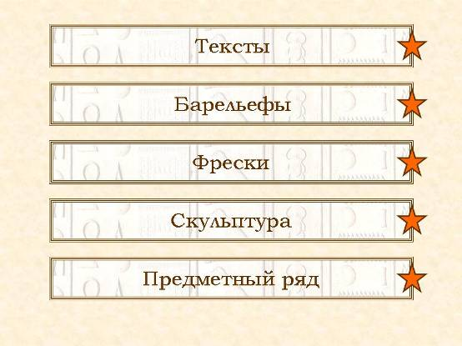
Слайд 3
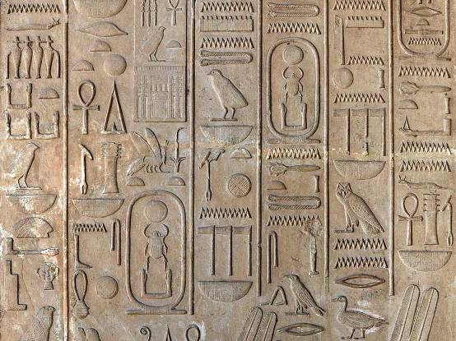
Слайд 4
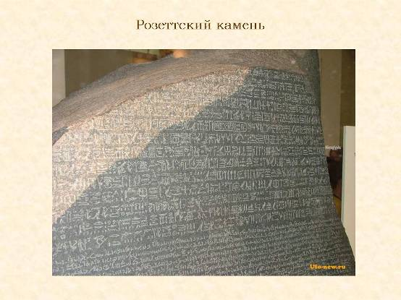
Слайд 5
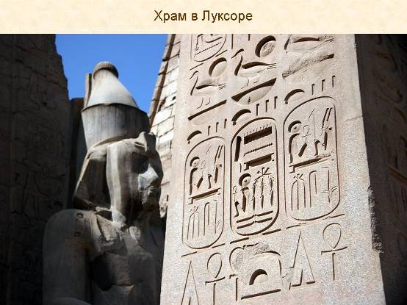
Слайд 6
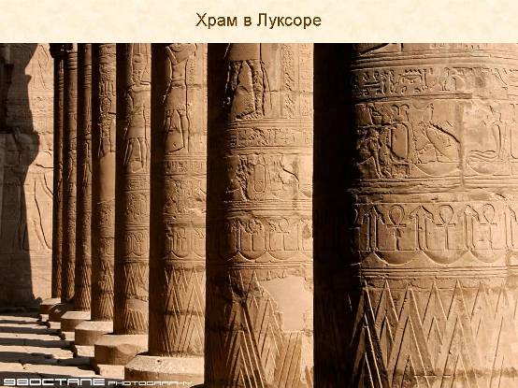
Слайд 7
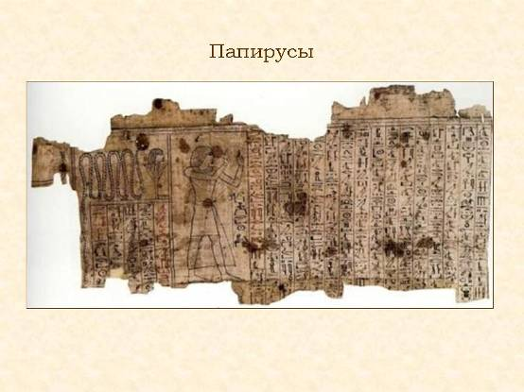
Слайд 8
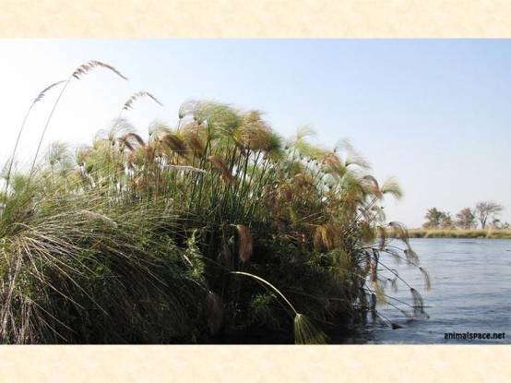
Слайд 9
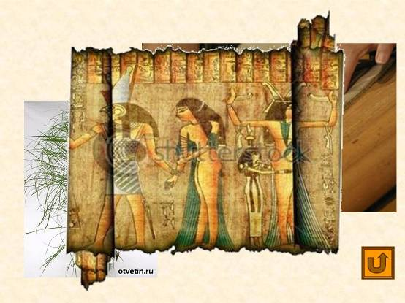
Слайд 10
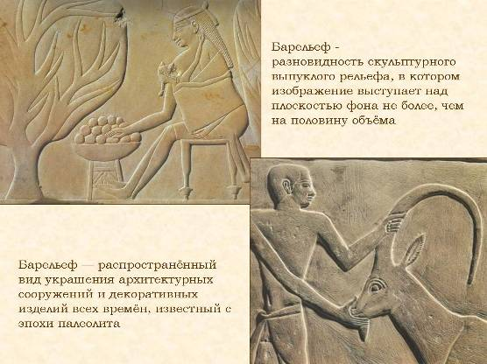
Слайд 11
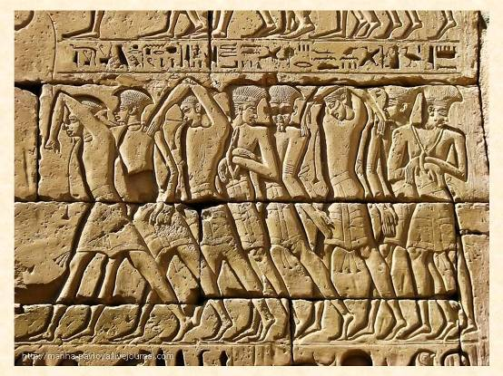
Слайд 12
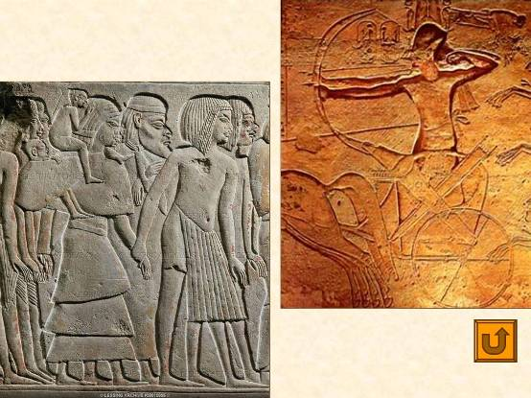
Слайд 13
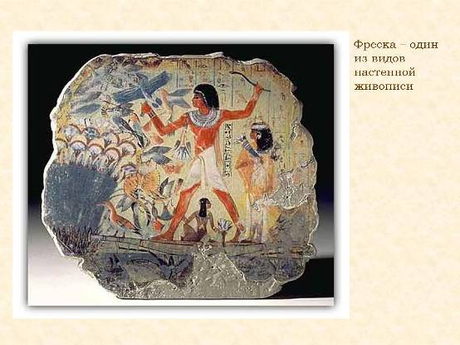
Слайд 14
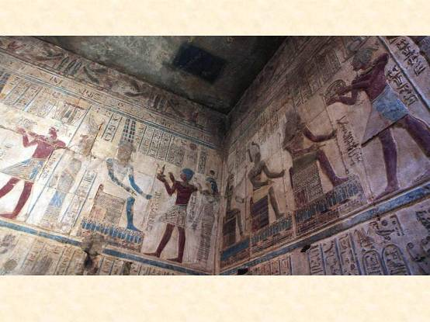
Слайд 15
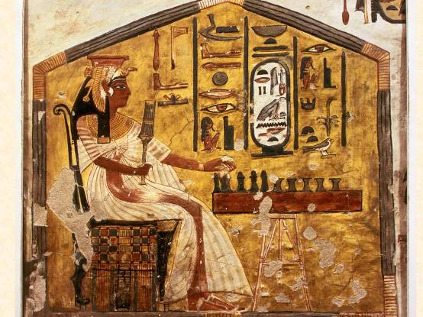
Слайд 16
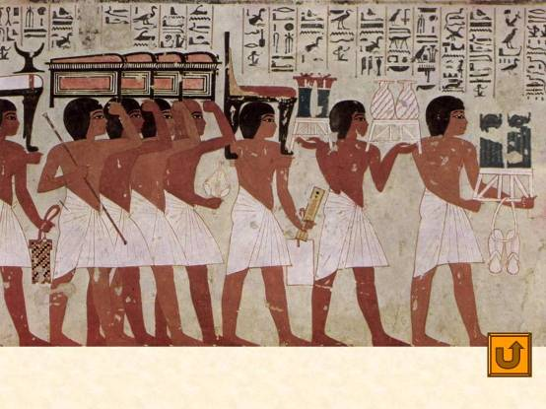
Слайд 17
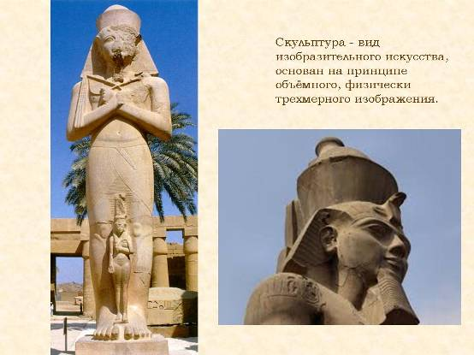
Слайд 18
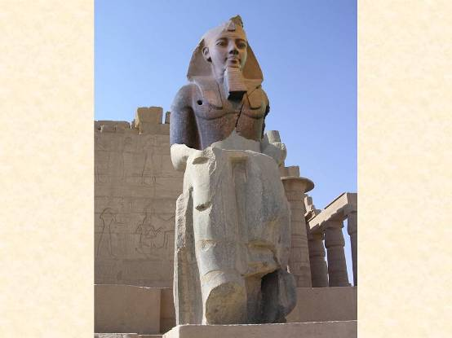
Слайд 19
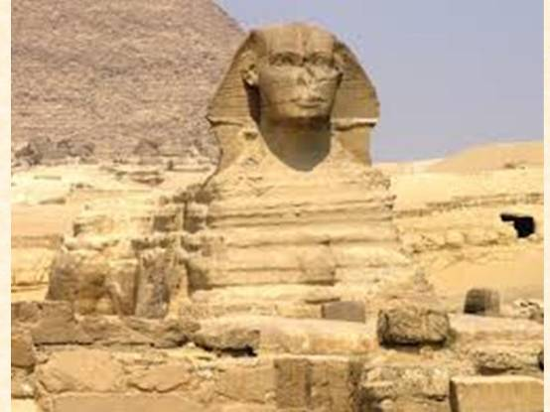
Слайд 20
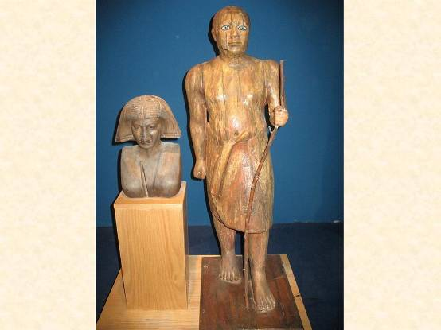
Слайд 21
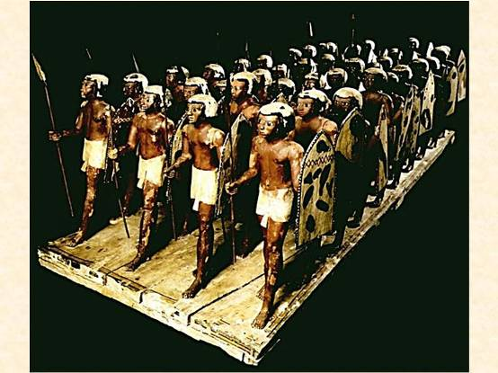
Слайд 22
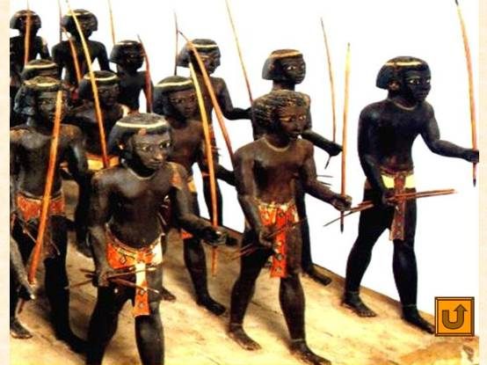
Слайд 23
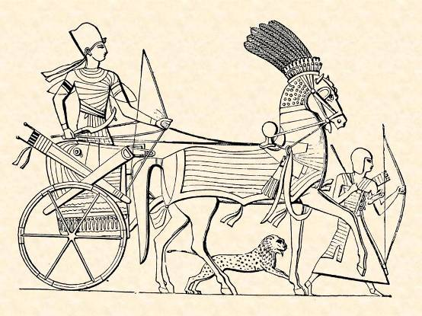
Слайд 24
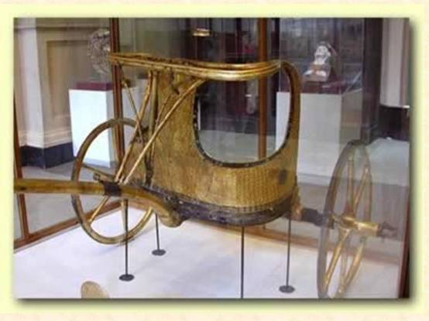
Слайд 25
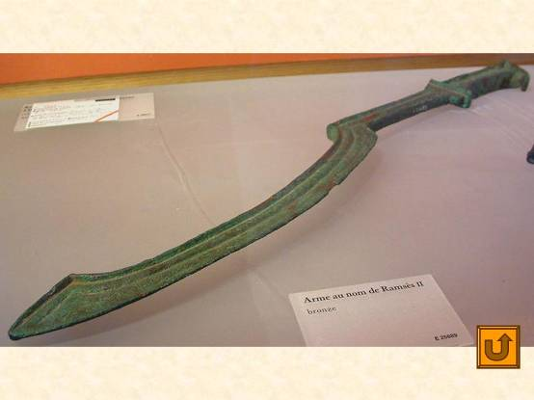
Слайд 26

